DAN I NOĆ
KAD DOLAZIMO U ŠKOLU POZDRAVLJAMO: ______________ _______________.
U JUTRO UKUĆANIMA POŽELIMO: ________________ ________________ .
PRIJE SPAVANJA UKUĆANIMA POŽELIMO: ______________ _______.
POVEŽI CRTOM SLIKU I RIJEČ.
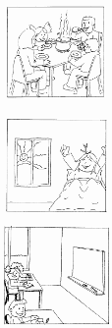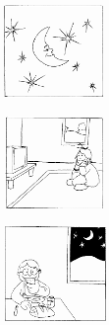
JUTRO

NOĆ

PRIJEPODNE

POPODNE

PODNE

VEČER
ŠTO RADIŠ PRIJE PODNE: ________________________________________________________
ŠTO RADIŠ POPODNE: ___________________________________________________________
ŠTO RADIŠ NA VEČER: __________________________________________________________
ŠTO RADIŠ KAD NISI U ŠKOLI – ODABERI I ISPRIČAJ.
